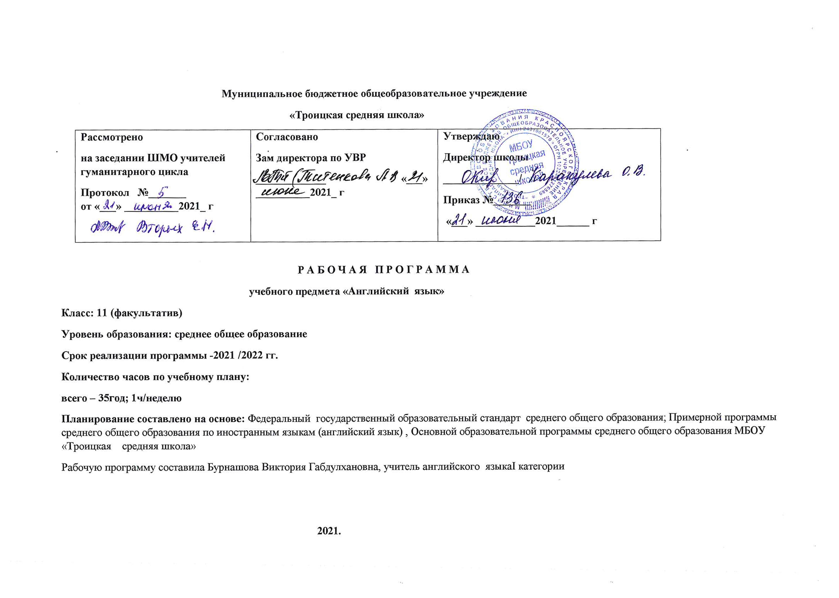

Пояснительная записка
Обучение грамматике – один из важнейших аспектов обучения иностранному
языку, так как полноценная коммуникация не может происходить при отсутствии грамматики.
Грамматический факультатив – это восполнение грамматических пробелов и ведение базовой грамматики в активное пользовании.
Грамматический факультатив предназначен для тех:
- кому не хватает упражнений по грамматике в базовом учебнике;
- кому тяжело дается грамматика;
- кто допускает много ошибок в разговорной речи из-за поверхностного знакомства с грамматическими правилами;
- кто хочет узнать английский язык более системно.
Нет сомнения, что знание грамматических правил необходимо для успешного владения языком. Английская грамматика вызывает, как правило, самые большие трудности у тех, кто изучает английский язык. Кроме того, в школьной программе ей уделяется недостаточно внимания.
Актуальность курса заключается в том, что практическую пользу будут иметь школьники, которые хотят быть успешными в сфере профессиональной деятельности, требующей знания иностранного языка. Изучение курса поможет учащимся получить опыт работы на уровне повышенных требований, развить учебную мотивацию школьников, подготовит их как к сдаче экзамена, так и к успешному обучению в профильной школе.
Цель факультатива: предоставить возможность ученику реализовать свой интерес к предмету, расширить свой кругозор в области филологии.
Программа нацелена на поиск новых форм и приемов, которые позволят средствами данного предмета объединить работу по образованию и развитию восприятия учащихся в продуктивный творческий процесс.
Задачи курса:
Общеобразовательные (учебные) – углублённое изучение и совершенствование грамматических навыков употребления видовременных форм английского глагола в действительном и страдательном залогах; продуктивное усвоение косвенной речи и условных предложений; обучение распознаванию и правильному переводу сложных грамматических конструкций.
Развивающие – развитие речемыслительной деятельности учащихся; развитие умений делать лингвистические наблюдения в отношении грамматических структур и обобщать их в виде языковых правил; развитие логики, способности к догадке, сравнению и сопоставлению грамматических явлений; развитие интереса учащихся к грамматике английского языка.
Воспитательные – формирование желания и умения учиться; воспитание интереса и положительного отношения к изучаемому языку; осознание необходимости изучения грамматики как основы для правильного общения в любой сфере профессиональной деятельности.
Практические – овладение навыками использования двуязычных словарей и другой справочной литературой для решения переводческих задач; практическое использование изученного языкового материала во время выполнения тестовых заданий при сдаче экзамена по английскому языку.

Содержание обучения
1. Имя существительное. Существительные в притяжательном падеже. Исчисляемые и
неисчисляемые существительные. Множественное число имен существительных.
2.Артикль. Неопределенный и определенный артикль. Употребление артикля с именами
собственными. Особые случаи употребления артикля с нарицательными
существительными.
3. Местоимение. Личные и притяжательные местоимения. Неопределенные и
отрицательные местоимения. Возвратные местоимения. Относительные местоимения.
Употребление местоимений all, everyandwhole.
Употребление eachandevery.
4. Прилагательное. Образование степеней сравнения прилагательных. Употребление
имени прилагательного.
5. Глагол to be.
6. Времена группы Present. Настоящее простое время. Настоящее длительное время.
Настоящее совершенное время. Настоящее совершенно – длительное время.
Употребление времен.
7. Времена группы Past. Прошедшее простое время.
Прошедшее длительное время. Прошедшее совершенное время.
Прошедшее совершенно – длительное время. Употребление времен.
8. Времена группы Perfect. Настоящее, прошедшее, будущее совершенные времена.
Употребление времен.
9. Времена группы PerfectContinuous. Настоящее, прошедшее, будущее
совершенно- длительные времена. Употреблениевремен.
10. Модальные глаголы. (can, must, may, should, ought, to be, to have).
Сравнение употребления модальных глаголов.
11. Пассивный залог.
12.Инфинитив. Инфинитивные конструкции.
13. Предлоги. Предлоги направления и места. Предлоги времени.
14. Условные предложения. Сослагательное наклонение после “I wish”.
15. Косвенная речь. Согласование времен.
16. Причастие. Причастные конструкции. Абсолютная причастная конструкция.
17. Герундий. Герундий в различных функциях. Герундиальный комплекс.
18. Фразовые глаголы.

Планируемые результаты
По окончании курса учащиеся должны знать:
- видовременные формы английского глагола в действительном и страдательном залогах;
- условные предложения I, II, III и смешанного типов;
- правила перевода прямой речи в косвенную;
- основные подходы и приемы выполнения экзаменационных заданий (в формате ЕГЭ) из раздела грамматики.
Учащиеся должны уметь:
- распознавать дифференциальные признаки всех видовременных форм английского глагола при чтении, понимать разницу в их употреблении;
- находить и анализировать примеры изученных грамматических явлений;
- правильно переводить на русский язык видовременные формы английского глагола в действительном и страдательном залогах, условные предложения и предложения в косвенной речи;
- работать с различными видами тестов – тесты на выбор, на подстановку, на подбор соответствий, на поиск ошибок, на выбор по критерию истинный – ложный, а также восстанавливать пропущенные слова в связном тексте.
Учащиеся должны использовать:
- различные способы систематизации грамматического материала (конспектирование, составление и заполнение таблиц, построение схем);
- приобретённые знания и умения в практической деятельности для сдачи экзамена по английскому языку;
- полученные навыки для продолжения образования в соответствии со своими профессиональными планами.
В качестве ожидаемого результата предполагается повышение общего уровня владения английским языком.

Календарно- тематическое планирование
№ | Тема | Дата | Корректировка
1 | Имя существительное | 4.09
2 | Имя существительное | 11.09
3 | Артикль | 22.09
4 | Артикль | 29.09
5 | Местоимение  Классификация местоимений | 6.10
6 | Местоимение  Классификация местоимений | 13.10
7 | Прилагательное  Степени сравнения прилагательных | 20.10
8 | Прилагательное  Степени сравнения прилагательных | 27.10
9 | Времена группы Present | 13.11
10 | Времена группы Present | 20.11
11 | Времена группы Past | 23.11
12 | Времена группы Past | 27.11
13 | Времена группы Perfect | 4.12
14 | Времена группы Perfect | 11.12
15 | Времена группы Perfect Continuous | 18.12
16 | Времена группы Perfect Continuous | 25.12
17 | Модальные глаголы  Классификация глаголов | 15.01
18 | Модальные глаголы  Классификация глаголов | 22.01
19 | Пассивный залог | 26.01
20 | Пассивный залог | 29.01
21 | Инфинитив  Инфинитивные конструкции | 5.02
22 | Инфинитив  Инфинитивные конструкции | 12.02
23 | Предлоги  Предлоги направления и места. Предлоги времени. | 19.02
24 | Предлоги  Предлоги направления и места. Предлоги времени. | 1.03
25 | Условные предложения | 9.03
26 | Условные предложения | 16.03
27 | Косвенная речь  Согласование времен | 23.03
28 | Косвенная речь  Согласование времен | 5.04
29 | Причастие | 12.04
30 | Причастие | 19.04
31 | Герундий | 26.04
32 | Герундий | 7.05
33 | Фразовые глаголы | 14.05
34 | Фразовые глаголы | 21.05
35 | Итоговая контрольная работа. | 26.05

Учебно-методическое обеспечение
1. Афанасьева Н.Р., Гичева Н.Г., Гоголь О.В., Дворжец О.С. Тесты для подготовки к ЕГЭ по английскому языку. – М.: Айрис-пресс, 2010,2011,2012. – 288 c.
2. Блинова С.И. Тесты и контрольные работы по грамматике английского языка. – СПб.: Издательство «Союз», 2010,2012гг. – 256 c.
3. Гичева Н.Г., Дворжец О.С., Черкашина Л.П. 1200 тестов по английскому языку. М.: Айрис-пресс, 2012. – 256 с.
4. Кузеванова Н.И., Талзи Л.В. ExamDrive. Учебное пособие для подготовки к ЕГЭ по английскому языку. – Обнинск: Титул, 2012. – 64 с.
5. КузьменковаЮ.Б., ЖаворонковаА.Р., ИзвольскаяИ.В. Revising, Reading and Reasoning for your English Exams. Английская грамматика и лексика в тестах и текстах. – Обнинск: Титул, 2012. – 160 с.
6. КузьменковаЮ.Б. Tests, Texts and Topics for your English Exams. – Обнинск: Титул, 2011. – 152 с.
7. Николенко Т.Г. Тесты по грамматике англ. языка. – М.: Айрис-пресс, 2012. – 160 с.
8. Романова Л.И. Английский язык: Будь готов к Единому государственному экзамену. – М.: Айрис-пресс, 2010. – 336 с.
9. Тесты по английскому языку. 5-11 кл. / Сост. В.В. Логинов. – М.: ООО «Издательство «Олимп»: ООО «Издательство АСТ», 2012. – 332 с.
10. Чадаева М.А. Английский язык. Интенсивный курс подготовки к Единому государственному экзамену. – М.: Айрис-пресс, 2011. – 144 с.

